Aufgabe 1: Die Beziehung zwischen Mensch und Wolf
Mensch und Wolf haben eine lange gemeinsame Geschichte. Man geht davon aus, dass die ersten Annäherungen vor mehr als 30 000 Jahren stattfanden. Betrachte die folgenden Bilder und notiere dir deine Gedanken. Wie hat sich deiner Meinung nach die Beziehung zwischen Mensch und Wolf seither verändert?

__________________________________________________________________________________________________________________________________________________________________________________________________________________________________________________________________________________________________________________________________________________________________________________________________________________________
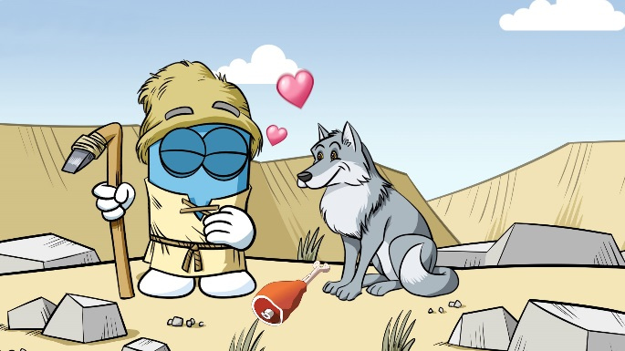  Abbildung 1 |  | 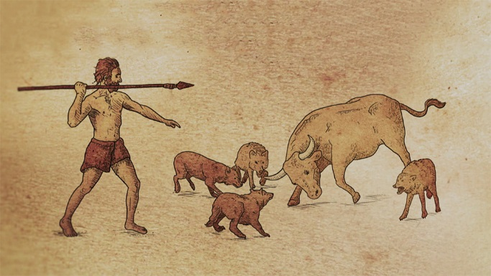  Abbildung 2
Ergänze deine Gedanken mit Informationen aus dem Beitrag.

__________________________________________________________________________________________________________________________________________________________________________________________________________________________________________________________________________________________________________________________________________________________________________________________________________________________
Notiere dir, mit welchen Worten die Experten im Beitrag den Wolf beschreiben und teile jede Beschreibung einer Kategorie zu. Eine Beschreibung kann auch mehreren Kategorien zugeordnet werden.
Positiv | Neutral |  | Negativ

Aufgabe 2: Der Wolf und die Gesetzgebung
Schaue dir im Film den Ausschnitt (08:22-09:30) zur heutigen Gesetzgebung an und vervollständige den Lückentext.
Gemäss Untersuchungen sterben pro Jahr etwa _____________ Schafe auf natürliche Weise, zum Beispiel durch _____________. Vom Wolf gerissen werden davon jeweils weniger als _____________ Prozent, also etwa _____________ pro Jahr. Darum wehren sich Tierschützer und Wolfliebhaber gegen das Abschiessen von Wölfen. Nach dem heutigen Gesetz dürfen Wölfe, die nicht in einem _____________ unterwegs sind, mit kantonaler Bewilligung geschossen werden, wenn sie eine bestimmte Anzahl Nutztiere gerissen haben. Wölfe eines Rudels, und zwar nur _____________, dürfen jedoch nur abgeschossen werden, wenn sie sich im selben Jahr erfolgreich fortgepflanzt haben und wenn sie zudem zum Beispiel erhebliche Schäden an _____________ anrichten oder _____________ gefährden – dabei darf maximal eine Anzahl Wölfe geschossen werden, die der Hälfte des aktuellen __________ entspricht. Die Abschussbewilligung muss der _____________ erteilen – eine Revision des Jagdgesetzes, die noch im Parlament diskutiert wird, verlangt, dass die __________ selbst diese Abschussbewilligung erteilen dürfen.
Hilfestellungen zur Aufgabe 2

Rudel, Nutztieren, Jungtiere, 4200, Bund, 10, Menschen, Abstürze, Wurfs, 300 bis 400, Kantone
Aufgabe 3: Jagd auf den Wolf
Der SRF-Moderator und Biologe Andreas Moser sagt im Film (ab 10:05): «Je mehr man schiesst, desto mehr gibt es.» Was meint er damit? Erkläre diese paradoxe Situation in eigenen Worten.
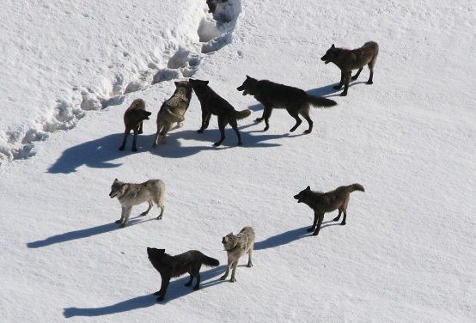
_______________________________________________
_______________________________________________
_______________________________________________
_______________________________________________
_______________________________________________
_______________________________________________
_______________________________________________
_______________________________________________
______________________________________________________________________________________________________________________________________________________________________________________________________________________________________________________
Abbildung 3

Aufgabe 4: Politische Überlegungen & Lösungsansätze
Wie bei allen Debatten gibt es auch bei der Diskussion rund um den Wolf verschiedene Positionen. Im Artikel auf der nächsten Seite kommen folgende drei Akteure zu Wort:

- Verein
- Behörden
- Tierschützer

Fasse die Positionen der drei Akteure kurz zusammen.
Verein
Behörden
Tierschützer
Was ist deine Meinung dazu? Nimm in wenigen Sätzen Stellung.

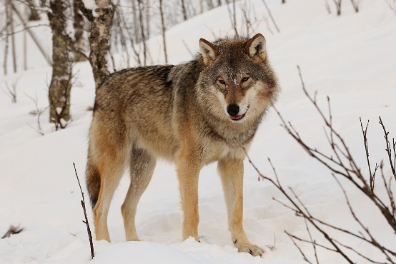
_______________________________________________
_______________________________________________
_______________________________________________
_______________________________________________
_______________________________________________
_______________________________________________
_______________________________________________
_______________________________________________
______________________________________________________________________________________________________________________________________________________________________________________________________________________________________________________
Abbildung 4

Geht es dem Wolf bald ans Fell?
2017 hatten die Berner Älpler viele gerissene Schafe zu beklagen. Das gab laut dem SVP-Grossrat Thomas Knutti den Ausschlag für die Vereinsgründung. Der Bauer aus dem Simmental präsidiert die «Vereinigung zum Schutz von Wild- und Nutztieren gegen Grossraubtiere», die diese Woche gegründet wurde. Der Verein mit dem etwas irreführenden Namen ist Teil der Dachorganisation «Lebensraum Schweiz ohne Grossraubtiere» und setzt sich für die Lockerung des Schutzes von Luchs, Bär und vor allem des Wolfs ein.

Wie es um die Raubtiere steht: Die Berner Konvention, die auch die Schweiz ratifiziert hat, sieht den rigorosen Schutz von Grossraubtieren wie Luchs, Bär und Wolf vor. Nur unter klar definierten Bedingungen können diese Tiere gejagt werden, etwa wenn sie grossen Schaden anrichten oder dem Menschen gefährlich werden. Luchse gibt es zwischen 200 und 300, Wölfe etwa 50. Im Jahr 2012 hat sich im Calandatal das erste Rudel gebildet. Einzig der Bär ist hier noch nicht sesshaft geworden. Zurzeit streift ein Männchen durch die Schweizer Alpen.

Die Schäden, die sie anrichten: Drei Viertel aller Schäden an Nutztieren werden von Wölfen verursacht. Luchse, die vor allem Rehwild jagen, stehen nicht in der Kontroverse. Besteht der Verdacht, dass ein Wolf ein Tier gerissen hat, muss dies ein Wildhüter bestätigen und an den Bund weiterleiten. Der Verein Kora, der in dessen Auftrag die Zahlen sammelt und publiziert, gab für 2017 187 bestätigte Fälle von gerissenen Nutztieren an. Die Zahlen schwanken jedoch stark: 2016 waren es 446.

Was die Politik tut: Wer geschützte Raubtiere wildert, muss mit hohen Strafen rechnen – Bussen von bis zu 20’000 Franken sind möglich. Schäden, die die Landwirte erleiden, werden von der Regierung entschädigt – zu 80 Prozent vom Bund und zu 20 vom Kanton – allerdings nur wenn die Bauern ihre Herden ausreichend geschützt haben. Auch Herdenschutzmassnahmen wie Hunde oder Zäune sind subventioniert. Zurzeit wird das Jagdgesetz revidiert, womit es zu einer Lockerung des Schutzes kommen könnte.

Was der Verein verlangt: Der Meldeprozess im Schadenfall soll verbessert, die Älpler mehr unterstützt und politischer Druck aufgebaut werden. Der Verein strebt eine Gesetzesänderung an, die das Abschiessen von «Schadwölfen» erlauben würde – im Moment unvereinbar mit den internationalen Schutzbestimmungen. Der Herdenschutz sei nicht ausreichend oder nicht praktikabel und ohne Möglichkeit, sich gegen Wölfe zu wehren, befürchtet man, dass die Alpen bald nicht mehr bewirtschaftet würden. Damit wird der Konflikt zugespitzt zum Duell Mensch gegen Tier. Auch an Kritik gegenüber Behörden wird nicht gespart: Diese vertuschten die tatsächliche Anzahl an Schäden. Ausserdem sollen sie verschweigen, dass es sich bei den meisten Wölfen in der Schweiz um Mischlinge zwischen Hund und Wolf handle, sogenannte Hybriden. Pikantes Detail: Diese sind nicht geschützt und könnten ohne weiteres gejagt werden.

Was die Behörden dazu meinen: Beim Berner kantonalen Jagdinspektorat weist man alle Vorwürfe von sich. Die Wildhüter, die die Schäden an Nutztieren beurteilen müssen, seien geschult. Es gebe viele Verdachtsfälle, doch müsse man häufig auf andere Ursachen schliessen als auf den Wolf. Die Hybriden-Behauptung sei eine, die sich seit Jahren hartnäckig halte. Die DNA-Tests führt ein anerkanntes Labor der Universität Lausanne durch. Bisher seien schon hunderte Proben geprüft worden und es gebe keine Anzeichen für solche Mischlinge. Eine allfällige Lockerung des Jagdgesetzes wäre unter Umständen zu begrüssen, um mit den Bauern einen Kompromiss zu finden.

Was Tierschützer denken: Bei Pro Natura läuten die Alarmglocken. Hatte man anfangs noch eine Revision befürwortet, um eine «pragmatische» Lösung zu finden, befürchtet man jetzt die Aushöhlung des Artenschutzes. Besonders kritisch steht man den Bestrebungen gegenüber, den Wolfsschutz in der Konvention herabzustufen und die Kantone entscheiden zu lassen, wie viele Wölfe geschossen werden dürfen. Der Herdenschutz mache Fortschritte, doch machten viele Bauern nur zähneknirschend mit, weil es einen Mehraufwand bedeute. Man dürfe aber nicht den Tierschutz zugunsten reiner Bequemlich- keit aufgeben und versuchen alle Probleme mit dem Gewehr zu lösen.
Glossar zum Text «Geht es dem Wolf bald ans Fell?»
ratifiziert | bestätigen, genehmigen, unterzeichnen (z.B. einen Vertrag)
rigoros | sehr streng
Kontroverse | Meinungsverschiedenheit
wildern | Tiere schiessen ohne Jagderlaubnis
subventionieren | finanzielle Unterstützung des Staates
revidieren | korrigieren, überarbeiten
praktikabel | brauchbar, nutzbar, durchführbar
pikant | interessant, heikel
Revision | Kontrolle, Überarbeitung
pragmatisch | sachbezogen, lösungsorientiert, ideologiefrei

Quellenangaben

Seite 1:
- Abbildung 1: Hund und Mensch: SRF Clip und klar!
- Abbildung 2: Jagdszene: Tiere, die Geschichte schrieben, ZDF Enterprises

Seite 2:
- Abbildung 3: Wolfsrudel: National Park Services US GOV

Seite 3:
- Abbildung 4: Eurasischer Wolf: Wikimedia Creative Commons Mas3cf

Vereinigung zum Schutz von Wild- und Nutztieren gegen Grossraubtiere
(SRF 1 Regionaljournal vom 17.04.2018)

